作业四

3.17、在计算机上用如下方法产生随机信号的观测样本：首先产生一段零均值、方差为的复高斯白噪声序列；然后在上叠加三个复正弦信号，它们的归一化频率分别是、、和。调整和正弦信号的幅度，使在、和处的信噪比分别为、和。

（1）令观测样本长度，试用3.1.1节讨论的基于的自相关函数快速计算方法估计自相关函数，并与教材式（3.1.2）估计出的自相关函数作比较。

（2）令观测样本长度，试分别用法和周期图法估计的功率谱，这里设法中所用自相关函数的单边长度。

（3）令观测样本长度，试用迭代算法求解模型的系数并估计的功率谱，模型阶数取为。

**解：**（1）

clear

clc

%产生零均值、方差为1的复高斯白噪声序列

N = 32;

noise = (randn(1,N) + 1i * randn(1,N) / sqrt(2));

%产生三个复正弦信号

f1 = 0.15;

f2 = 0.17;

f3 = 0.26; %信号的归一化频率

SNR1 = 30;

SNR2 = 30;

SNR3 = 27; %信号的信噪比

A1 = 10^(SNR1 / 20);

A2 = 10^(SNR2 / 20);

A3 = 10^(SNR3 / 20); %信号的幅度

signal1 = A1 * exp(1i * 2 * pi * f1 * (0:N-1));

signal2 = A2 * exp(1i * 2 * pi * f2 * (0:N-1));

signal3 = A3 * exp(1i * 2 * pi * f3 * (0:N-1)); %产生复正弦信号

%产生观察样本u(n)

un = signal1 + signal2 + signal3 + noise;

%基于FFT的自相关函数快速计算方法

Uk = fft(un,2*N); %对un进行2N点的FFT

Sk = (1/N)*abs(Uk).^2; %计算功率谱估计Sk

r0 = ifft(Sk); %对功率谱估计Sk求FFT

r1 = [r0(N+2:2*N),r0(1:N)]; %根据教材（3.1.8）求得自相关函数

figure(1)

stem(real(r1)); %提取实部

xlabel('m');

ylabel('实部');

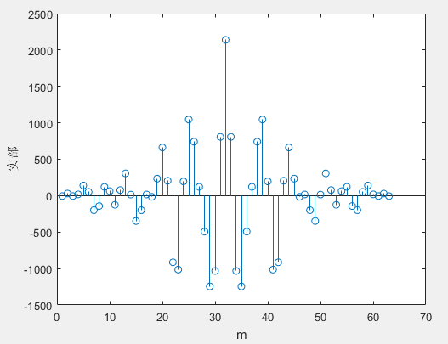

图4-1

figure(2)

stem(imag(r1)); %提取虚部

xlabel('m');

ylabel('虚部');

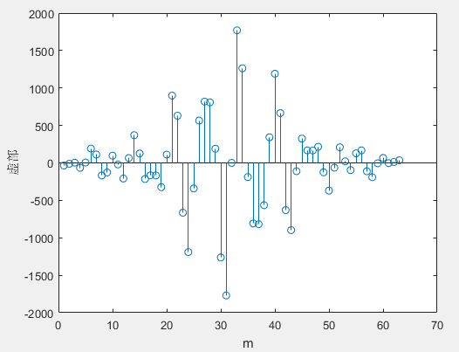

图4-2

%教材式（3.1.2）估计自相关函数

r = xcorr(un,N-1,'biased');

figure(3)

stem(real(r)); %提取实部

xlabel('m');

ylabel('实部');

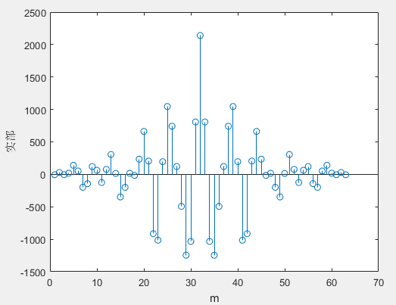

图4-3

figure(4)

stem(imag(r)); %提取虚部

xlabel('m');

ylabel('虚部');

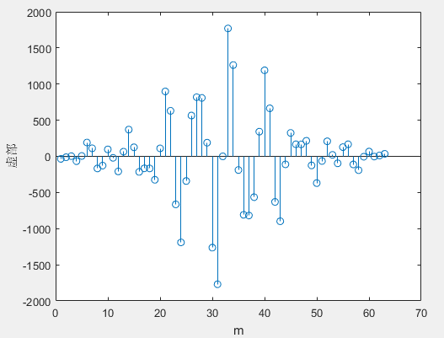

图4-4

比较发现，基于FFT的自相关函数快速计算方法与教材式（3.1.2）估计自相关函数提取的实部和虚部无明显区别，几乎一致。

（2）

clear

clc

%产生零均值、方差为1的复高斯白噪声序列

N = 256;

noise = (randn(1,N) + 1i * randn(1,N) / sqrt(2));

%产生三个复正弦信号

f1 = 0.15;

f2 = 0.17;

f3 = 0.26; %信号的归一化频率

SNR1 = 30;

SNR2 = 30;

SNR3 = 27; %信号的信噪比

A1 = 10^(SNR1 / 20);

A2 = 10^(SNR2 / 20);

A3 = 10^(SNR3 / 20); %信号的幅度

signal1 = A1 * exp(1i * 2 * pi * f1 * (0:N-1));

signal2 = A2 * exp(1i * 2 * pi * f2 * (0:N-1));

signal3 = A3 * exp(1i * 2 * pi * f3 * (0:N-1)); %产生复正弦信号

%产生观察样本u(n)

un = signal1 + signal2 + signal3 + noise;

%周期图法

NF = 1024; %周期图法中FFT的点数

Spr = fftshift((1/NF) * abs(fft(un,NF)).^2);

A = 10 * log10(Spr);

f = (-length(A)/2 + 1):(length(A)/2);

figure(1)

plot(f/NF,A);

xlabel('w/2\pi');

ylabel('归一化功率谱/dB');

title('周期图法');

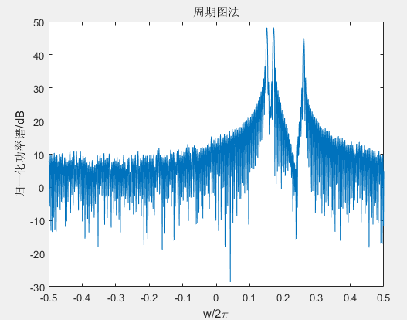

图4-5 周期图法

%BT法

M = 64; %自相关函数的单边长度

r = xcorr(un,M,'biased'); %计算自相关函数

NF = 1024; %BT法中FFT的点数

BT = fftshift(fft(r,NF)); %BT法计算功率谱

B = 10 * log10(BT);

f = (-length(B)/2 + 1):(length(B)/2);

figure(2)

plot(f/NF,B);

xlabel('w/2\pi');

ylabel('归一化功率谱/dB');

title('BT法');

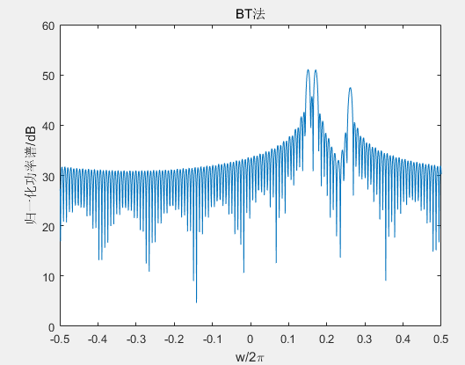

图4-6 BT法

比较发现，周期图法与BT法估计功率谱很相似，但是BT法左部功率谱更平滑。

（3）

clear

clc

%产生零均值、方差为1的复高斯白噪声序列

N = 256;

noise = (randn(1,N) + 1i * randn(1,N) / sqrt(2));

%产生三个复正弦信号

f1 = 0.15;

f2 = 0.17;

f3 = 0.26; %信号的归一化频率

SNR1 = 30;

SNR2 = 30;

SNR3 = 27; %信号的信噪比

A1 = 10^(SNR1 / 20);

A2 = 10^(SNR2 / 20);

A3 = 10^(SNR3 / 20); %信号的幅度

signal1 = A1 * exp(1i * 2 * pi * f1 * (0:N-1));

signal2 = A2 * exp(1i * 2 * pi * f2 * (0:N-1));

signal3 = A3 * exp(1i * 2 * pi * f3 * (0:N-1)); %产生复正弦信号

%产生观察样本u(n)

un = signal1 + signal2 + signal3 + noise;

%计算自相关函数值

p = 16; %AR模型的阶数

r0 = xcorr(un,p,'biased'); %直接计算自相关函数

r = r0(p + 1:2 * p + 1); %提取r(0),r(1),...,r(p)

%计算一阶AR模型的系数与输入方差

a(1,1) = -r(2)/r(1); %1阶AR模型的系数

signal(1) = r(1) - (abs(r(2)^2)/r(1)); %1阶AR模型的输入方差

%Levinsion-Durbin迭代算法

for m = 2:p

k(m) = -(r(m+1) + sum(a(m-1,1:m-1) .* r(m:-1:2)))/signal(m-1);

a(m,m) = k(m);

for i = 1:m-1

a(m,i) = a(m-1,i) + k(m) * conj(a(m-1,m-i));

end

signal(m) = signal(m-1) * (1-abs(k(m))^2);

end

%计算十六阶AR模型的功率谱

NF = 1024; %AR方法中FFT的点数

Par = signal(p)./fftshift(abs(fft([1,a(p,:)],NF)).^2); %p阶AR模型的功率谱

C = 10*log10(Par);

f = (-length(C)/2 + 1):(length(C)/2);

plot(f/NF,C);

xlabel('w/(2*pi)');

ylabel('归一化功率谱/dB');

title('16阶AR模型');

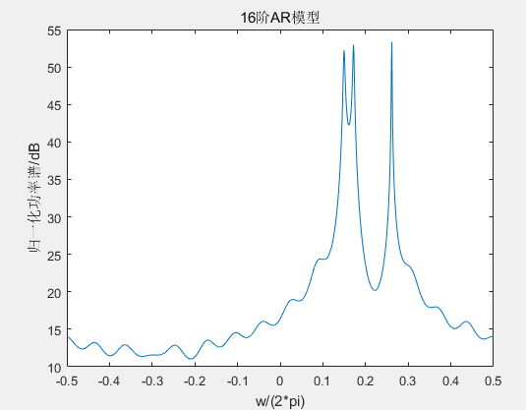

图4-7 16阶AR模型